برسی بهترین قهوه‌های جهان
در بررسی بهترین قهوه‌های جهان، باید آماده‌ سفری به دنیایی از عطر، طعم و احساس باشیم. قهوه‌ ممکن است دانه‌ای از کوه‌های مه‌آلود اتیوپی باشد یا از زمین‌های سرسبز کلمبیا، یا حتی از ارتفاعات اسرارآمیز پاناما و جامائیکا آمده باشد. هریک از این قهوه‌ها داستانی دارد؛ داستان خاک، آفتاب و دستانی که با عشق آن را پرورانده‌اند. البته مفهوم «بهترین قهوه» برای هر فرد متفاوت است. طعم مورد علاقه‌ شما می‌تواند به نوع دانه، میزان برشتگی، روش دم‌آوری یا حتی حال و هوای آن روز بستگی داشته باشد. با اینکه هیچ رتبه‌بندی رسمی‌ برای بهترین قهوه‌ی جهان وجود ندارد، اما برندهای برتر در رویدادهایی مانند جام برتری قهوه جوایز بزرگی کسب می‌کنند. در ادامه، با ما همراه باشید تا در بررسی بهترین قهوه‌های جهان، طعم‌هایی را بشناسید که هر فنجان‌شان سفری تازه و لذت‌بخش به دنیای قهوه است.

قهوه پاناما گیشا جواهری در دنیای قهوه‌ها
در بررسی بهترین قهوه‌های جهان، نمی‌شود از قهوه‌ افسانه‌ای پاناما گیشا گذشت. این قهوه‌ منحصربه‌فرد ریشه در جنگل‌های مرموز گوری گیشا در اتیوپی دارد. در دهه‌ ۱۹۳۰ کشف شد، در دهه‌ ۱۹۵۰ به پاناما راه پیدا کرد و بعد از پیروزی در رقابت »بهترین قهوه پاناما « در سال ۲۰۰۴ به ستاره‌ای جهانی تبدیل شد. از آن‌جا که برداشت قهوه‌ی پاناما گیشا بسیار محدود و وابسته به شرایط آب‌و‌هوایی خاص است، هر بسته از آن ارزشمند و کمیاب به‌شمار می‌آید. همین کمیابی باعث شده تا در مزایده‌های جهانی با قیمت‌های بسیار بالا معامله شود و نمادی از لوکس‌ترین قهوه‌های دنیا باشد.
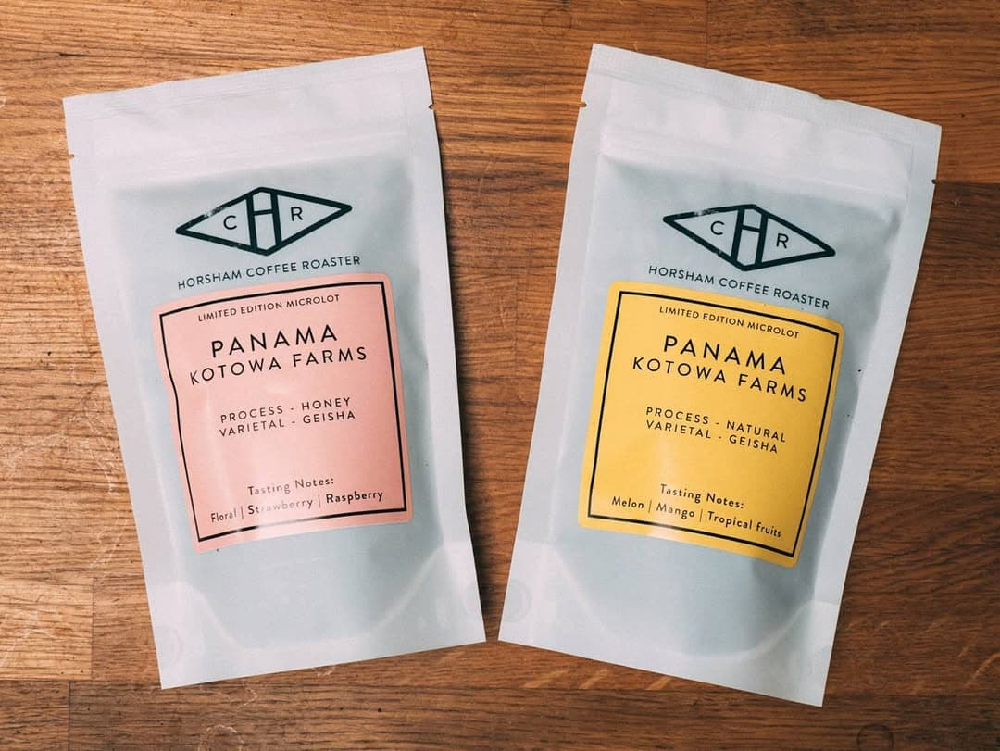
قهوه‌ پاناما گیشا با عطر گلی، طعم میوه‌ای دل‌انگیز و لطافت خاصش، جایگاه خود را به‌عنوان یکی از نادرترین و گران‌قیمت‌ترین قهوه‌های دنیا تثبیت کرده است. در بررسی بهترین قهوه، این نوع قهوه همیشه در صدر فهرست قرار دارد. بهترین روش دم‌آوری آن، دم‌آوری دستی با فیلتر است؛ روشی که تمام ظرافت طعم‌های مرکبات، گل‌ها و حس ابریشمی این قهوه را بیرون می‌کشد و تجربه‌ای لطیف در فنجانت خلق می‌کند.اگر دلتان می‌خواهد این طعم رؤیایی را تجربه کنید، برندهایی مانند هیمن کافی و کلاچ روسترز این قهوه را امتحان کنید.هر فنجان از قهوه‌ی پاناما گیشا سفری است به دنیایی از عطر، طعم و احساس ناب تجربه‌ای که هر قهوه‌دوست واقعی باید حداقل یک‌بار در زندگی آن را امتحان کند.

قهوه‌ بلو مونتین جامائیکا
قهوه‌ بلو مونتین جامائیکا یکی از خاص‌ترین و گران‌بهاترین قهوه‌های دنیا است. این قهوه در دل کوه‌های آبی جامائیکا و در ارتفاعی میان ۳۰۰۰ تا ۵۵۰۰ فوت رشد می‌کند. وقتی صحبت از بررسی بهترین قهوه‌های جهان به میان می‌آید، نام بلو مونتین همیشه در صدر فهرست می‌درخشد. بلو مونتین طعمی نرم، ملایم و بی‌تلخی دارد، با با طعمی زنده و شاداب، و رایحه‌ای که در همان جرعه‌ اول شما را عاشق خودش می‌کند. راز این طعم بی‌نظیر در خاک آتشفشانی و هوای مه‌آلود کوه‌های جامائیکا نهفته است؛ ترکیبی که به دانه‌‌ها لطافتی منحصربه‌فرد می‌بخشد.
در سال ۲۰۲۵، این قهوه درخشید و توانست بالاترین نشان کیفیت و تندیس الماس را از مؤسسه‌ بین‌المللی «مونده سلکشن» دریافت کند. کمی بعد هم در رقابت معتبر «دانه‌ی طلایی» استرالیا و آسیا، چهار مدال ارزشمند از جمله مدال طلا را به دست آورد. هر سال حدود ۴ تا ۵ میلیون پوند از این قهوه تولید می‌شود و جالب است بدانید که ۸۰ درصد آن به کشور ژاپن ارسال میگردد. کشوری که طعم ناب قهوه را به‌خوبی می‌شناسد. بلو مونتین با عطر گل‌ها، رایحه‌ی مغزها و لطافت شکلات، یکی از دل‌انگیزترین و در عین حال خاص‌ترین طعم‌ها را ارائه می‌دهد. برای لذت‌بردن ازاین قهوه‌ منحصربه‌فرد، بهتر است آن را با فرنچ‌پرس یا قهوه‌ساز دستی دم کنید تا عطر و طعمش به اوج برسد.
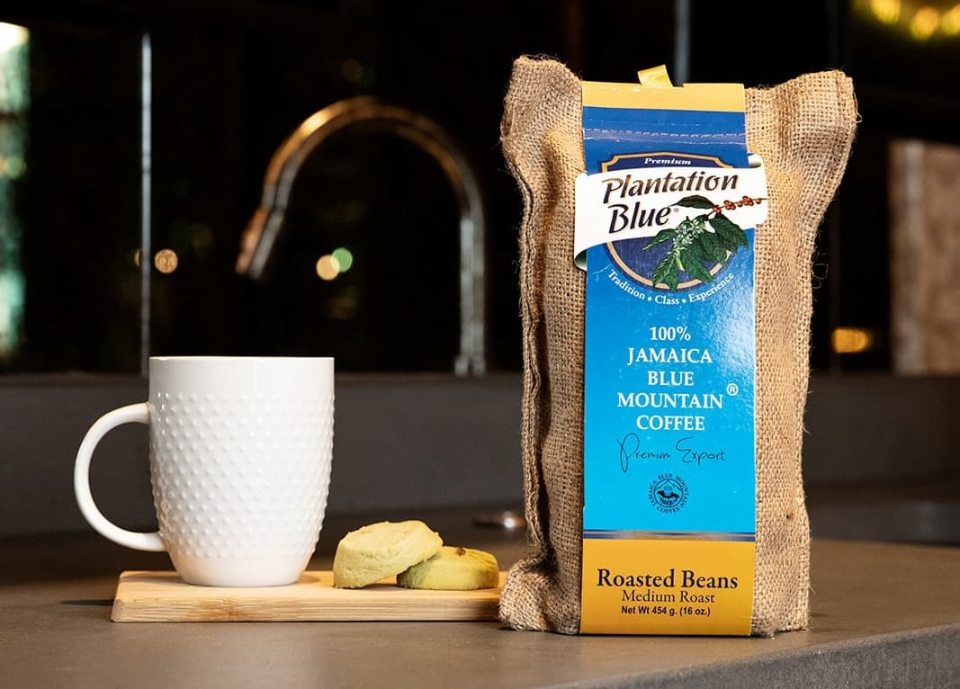

قهوه‌ کُنا
قهوه‌ کُنا، یکی از خاص‌ترین و ناب‌ترین گونه‌های قهوه عربیکا در جهان است که در دامنه‌های سرسبز کوه‌های «هولالای» و «مائونالوآ» در منطقه‌ی معروف «کمربند قهوه‌ کُنا» در هاوایی رشد می‌کند. تاریخ کشت قهوه‌ کُنا به اوایل قرن نوزدهم بازمی‌گردد؛ زمانی که نخستین دانه‌های عربیکا به هاوایی آورده شدند. از آن زمان تاکنون، کشاورزان محلی با عشق و دقت، سنت پرورش این قهوه را نسل به نسل حفظ کرده‌اند. اگر به بررسی بهترین قهوه‌های جهان علاقه‌مند هستید، حتماً نام قهوه‌ کُنا به گوشتان خورده است. ترکیب خاک آتشفشانی حاصل‌خیز، آب‌وهوای متعادل و دقت در پرورش و برداشت دانه‌ها، طعمی دل‌انگیز و شهرتی جهانی به آن داده است.
در سال ۲۰۲۴، قهوه‌ی کُنا درخشید و چندین جایزه‌ معتبر را از آن خود کرد .همچنین هر سال حدود ۲ الی ۴ میلیون پوند دانه‌ خام قهوه‌ کُنا تولید می‌شود. این قهوه طعمی نرم، متعادل و دلنشین دارد با ته‌مزه‌‌ای از شکلات، کارامل و مغزها است. اگر قصد دارید بهترین عطر و طعم را از قهوه‌ی کُنا تجربه کنید، بهتر است آن را به روش فرنچ‌پرس (دم‌آوری دستی) تهیه کنید. این روش‌ها به دانه اجازه می‌دهند تمام رایحه‌های طبیعی خود را آزاد کند. یک فنجان قهوه‌ کُنا می‌تواند لحظه‌ای کوتاه از روز شما را به آرامش و لذت تبدیل کند، به‌خصوص وقتی آن را با دوستان یا خانواده نوش جان می‌کنید.
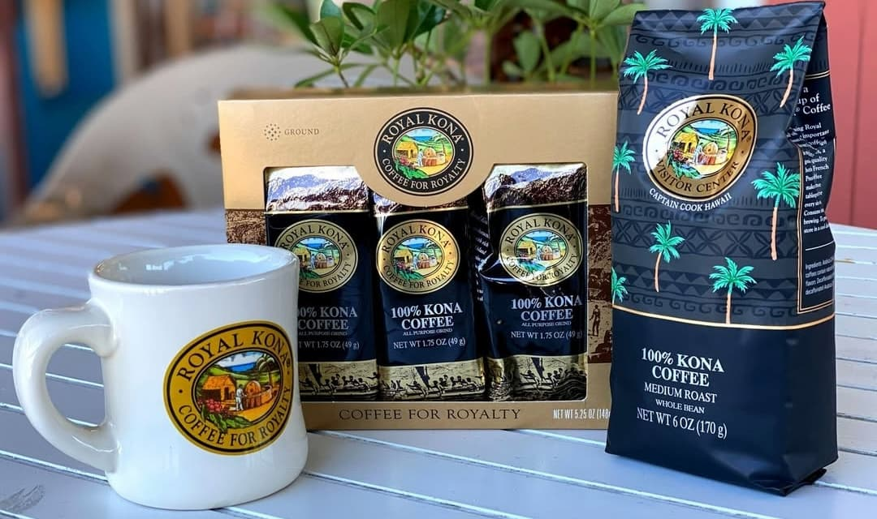

قهوه‌ اتیوپی یرگاچف
قهوه‌ اتیوپی یرگاچف، یکی از گونه‌های اصیل عربیکا است که در استان سیدامو در قلب اتیوپی رشد می‌کند. اگر به بررسی بهترین قهوه‌های جهان علاقه دارید، یرگاچف حتماً باید در فهرست شما باشد. این قهوه در ارتفاع ۱۷۰۰ تا ۲۲۰۰ متر رشد می‌کند و با فرآوری طبیعی منحصربه‌فرد، طعم‌های پیچیده و اصیلی را ارائه می‌دهد که هیچ قهوه‌ی دیگری مشابه آن نیست. یکی از معروف‌ترین انواع این قهوه با فرآوری طبیعی عسل به دلیل طعم غالباً میوه‌ای و رایحه‌ گل‌گونه خود توانست امتیاز ۹۳ را از یکی از معتبرترین نشریه‌های تخصصی قهوه کسب کند. نوع دیگری از یرگاچف به نام «گوتیتی» نیز همین امتیاز را به دست آورده است.
ارتفاع زیاد و خاک حاصلخیز منطقه، شرایط ایده‌آلی برای رشد این قهوه فراهم کرده است. طعم آن زنده و شاداب است. همچنین این قهوه طعمی ملایم و رایحه‌هایی از گل، مرکبات و یاسمن را دارا است. بهترین تجربه‌ی نوشیدن آن وقتی به دست می‌آید که قهوه را با دم‌آوری دستی یا روش فیلتر آماده کنید تا تمام عطر و طعمش آشکار شود. یک فنجان قهوه‌ یرگاچف، شما را به دل مناظر سبز اتیوپی می‌برد و عطر دلنشین گل‌ها را در فضا پخش می‌کند، تجربه‌ای که هر قهوه‌دوست واقعی نمی‌خواهد آن را از دست بدهد.
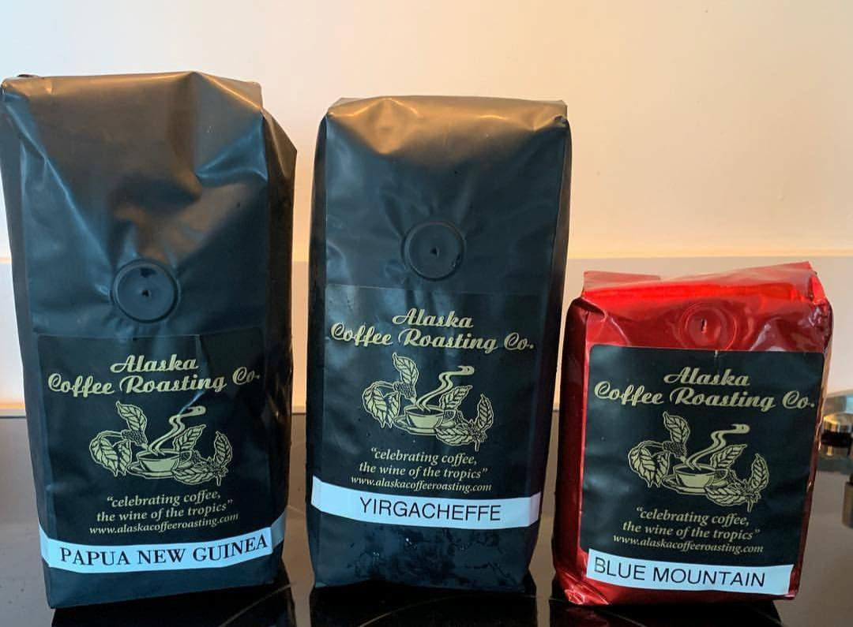

قهوه‌ کنیا AA
قهوه‌ کنیا AA، یکی از گونه‌های اصیل عربیکا است که در کشور کنیا رشد می‌کند و علامت «AA» نشان‌دهنده‌ بزرگ‌ترین و باکیفیت‌ترین دانه‌ها طبق استانداردهای درجه‌بندی است. اگر به بررسی بهترین قهوه‌های جهان علاقه دارید، کنیا AA حتماً باید در فهرست شما باشد. در سال ۲۰۲۵، این قهوه جوایز و امتیازهای بالا برای کیفیت دریافت کرد.در سال ۲۰۲۵، این قهوه جوایز و امتیازهای بالا برای کیفیت دریافت کرد. دلیل شهرت جهانی این قهوه، طعم شفاف و متعادل، بافت غنی، و دقتی است که در فرآوری آن در ارتفاعات بالا به کار می‌رود؛ طعمی که هر فنجانش شادابی خاصی دارد.
دانه‌های کنیا AA در نزدیکی کوه کنیا رشد می‌کنند، در مناطقی مانند نیری و مورانگا که به عنوان منطقه‌ قهوه‌ کنیا شناخته می‌شوند. این قهوه طعمی جسورانه و میوه‌ای دارد همراه با نت‌های انگور سیاه و مرکبات که هر جرعه آن حس طراوت و انرژی را به شما منتقل می‌کند. بهترین تجربه نوشیدن آن وقتی حاصل می‌شود که با دم‌آوری دستی یا فیلتر آماده شود تا طعم‌ها و رایحه‌های ظریف آن به خوبی آشکار شود. این قهوه نه‌تنها در کنیا بلکه در سراسر جهان طرفداران خاص خودش را دارد و بسیاری از باریستاهای حرفه‌ای آن را به‌عنوان یکی از بهترین قهوه‌ها برای دم‌آوری دستی توصیه می‌کنند.
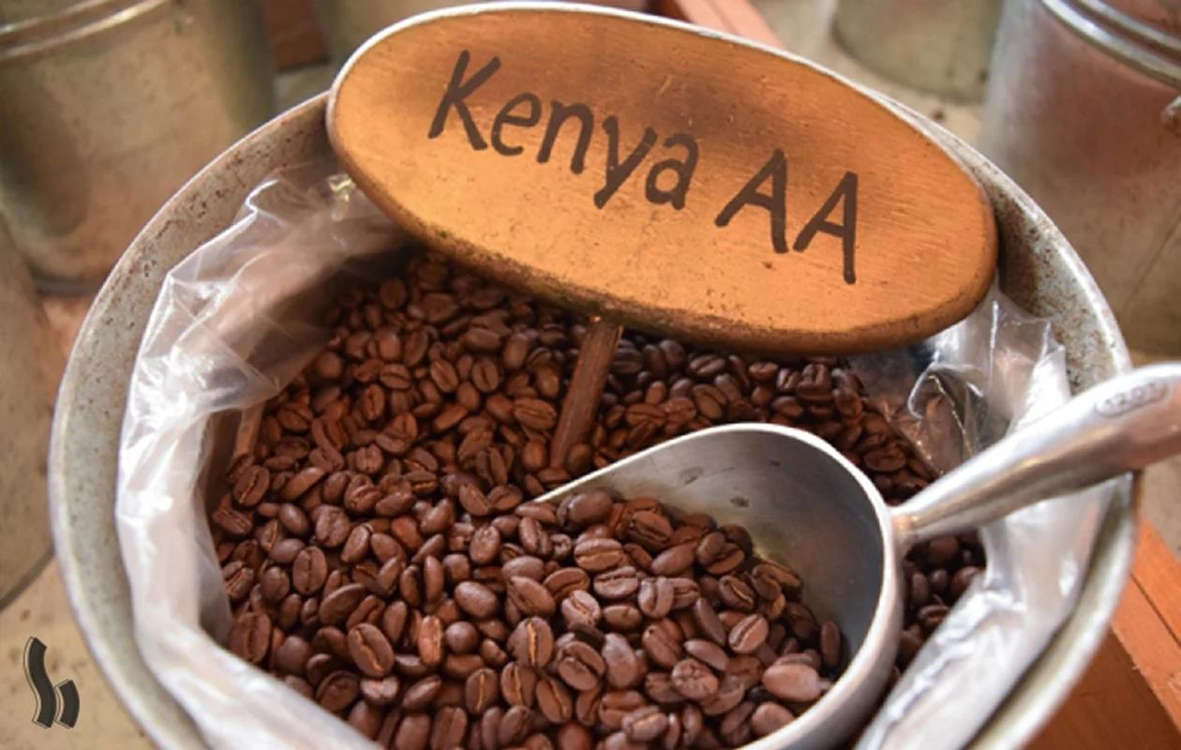

قهوه‌ تنزانیا پی‌بری
قهوه‌ پی‌بری تنزانیا، یکی از نادرترین و اصیل‌ترین گونه‌های عربیکا است که در فلات‌های شمالی کشور تنزانیا رشد می‌کند. اصطلاح «پی‌بری» به دانه‌ای گرد و منفرد اشاره دارد، برخلاف حالت عادی که هر میوه قهوه دو دانه دارد. این شرایط خاص، به قهوه طعمی پیچیده و عطر قوی‌ای میده که در کمتر قهوه‌ای پیدا میشود. دانه‌های پی‌بری تنزانیا در خاک‌های آتشفشانی و در ارتفاعات ۱۵۰۰ تا ۲۱۰۰ متری پرورش پیدا می‌کنند. این دانه‌های خاص حدود ۵ تا ۱۰ درصد از برداشت سالانه قهوه‌ی تنزانیا را تشکیل می‌دهند و به‌خاطر اسیدیته‌ی روشن، بدنه‌ کامل و طعم‌های پیچیده در فهرست بهترین دانه‌های قهوه‌ی جهان قرار دارند.
اگر به بررسی بهترین قهوه‌های جهان علاقه دارید، پی‌بری تنزانیا قطعاً باید در فهرست شما باشد. این قهوه طعمی میوه‌ای، شکلاتی و شبیه به طعم شراب دارد و بهترین تجربه‌ نوشیدن آن وقتی حاصل می‌شود که با دم‌آوری دستی (روش فیلتر) آماده شود تا تمام طعم‌ها و رایحه‌های ظریفش به‌خوبی آشکار شوند. اگه دنبال یه قهوه‌ خاص با طعمی میوه‌ای، شیرین و کمی اسیدی هستی، قهوه‌ پی‌بری تنزانیا قطعاً ارزش امتحان کردن را دارد. هر بار که آن را می‌نوشید، یک تجربه‌ تازه و دل‌نشین‌تر از دنیای قهوه را کشف می‌کنید‌.

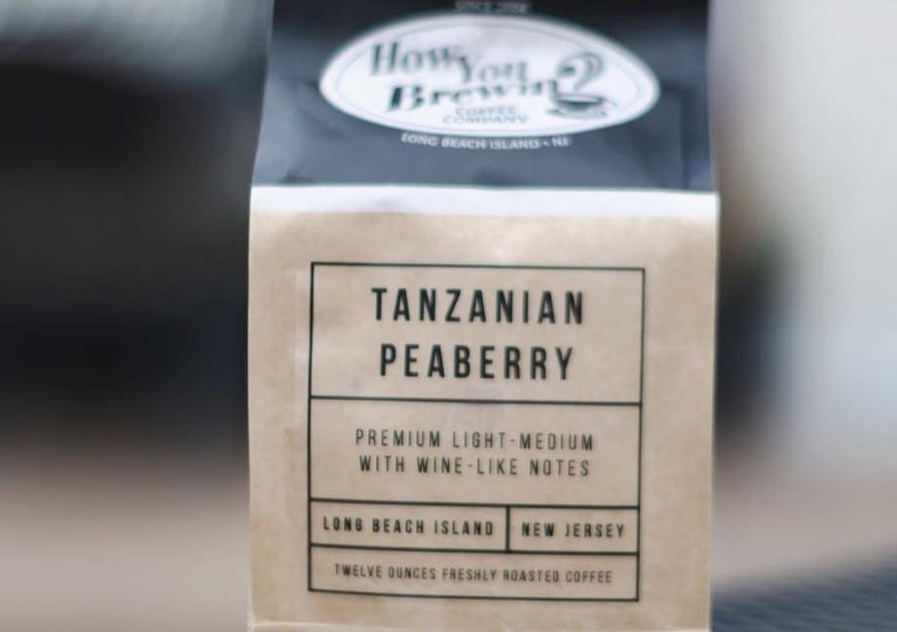
جدول برسی بهترین قهوه‌ها
برای اینکه انتخاب بهترین قهوه ‌ جهان برای شما آسان تر شود، در جدول زیر شش قهوه‌ برتر دنیا را از نظر ویژگی‌های طعمی، میزان عطر و مناسب‌بودن برای سلیقه‌های مختلف با یکدیگر مقایسه کرده‌ایم. این جدول به شما کمک می‌کند تا بسته به ذائقه و روحیه‌تان، قهوه‌ای را انتخاب کنید که بیشترین لذت را از هر فنجان به شما بدهد.
مناسب برای چه کسانی | سطح اسیدیته | طعم و عطر شاخص | کشور تولید کننده | نوع قهوه
عاشقان قهوه لوکس و خاص‌پسندها. | زیاد | گلی، مرکباتی، شیرین با نت‌های یاس و عسل | پاناما | پاناما گیشا
کسانی که دنبال قهوه متعادل و ملایم‌اند. | متوسط | نرم، شیرین، بدون تلخی، با رایحه شکلات و مغز ها | جامائیکا | جامائیکا بلومونتین
کسانی که قهوه‌ای لطیف و خوش‌عطر می‌خواهند. | متوسط | خامه‌ای، کاراملی، با ته‌مزه شکلات و آجیل | هاوایی (آمریکا) | کُنا
دوستداران قهوه میوه‌ای و معطر. | زیاد | گلی، مرکباتی، با عطر گل یاس و میوه‌های استوایی | اتیوپی | اتیوپی یِرگاچِف
طرفداران قهوه‌های پرانرژی و تند. | زیاد | ترش‌مزه، قوی، با نت‌های توت و لیمو | کنیا | کنیا AA
کسانی که به‌دنبال طعم خاص و تازه هستند. | متوسط | متعادل، با ته‌مزه‌ شکلات تلخ و مرکبات | تنزانیا | تنزانیا پی‌بِری

جمع‌بندی
در بررسی بهترین قهوه‌های جهان، قهوه‌های پاناما گیشا، جامائیکا بلو مونتین، کُنا، اتیوپی یرگاچف، کنیا AA و تنزانیا پی‌بری به‌عنوان نماد کیفیت، اصالت و تنوع طعمی شناخته می‌شوند. هر یک از این قهوه‌ها بازتابی از خاک، اقلیم و هنر فرآوری کشور مبدأ خود هستند و تجربه‌ای منحصربه‌فرد از رایحه، بافت و طعم ارائه می‌دهند. از لطافت بلو مونتین تا جسارت کنیا AA و پیچیدگی گیشا، این شش قهوه برترین انتخاب‌ها برای عاشقان طعم واقعی قهوه به‌شمار می‌آیند. اگر عاشق کشف طعم‌های تازه هستید، این شش قهوه مسیر شما را در دنیای عطروطعم مشخص می‌کنند؛ سفری از قلب مزارع تا لحظه‌ای که فنجان قهوه در دستتان است.

پرسش‌های متداول
۱ـ کدام کشور بهترین قهوه‌ جهان را دارد؟ بهترین قهوه‌ جهان معمولاً از اتیوپی، کلمبیا و برزیل می‌آید، اما انتخاب نهایی به سلیقه و طعم دلخواه شما بستگی دارد.
۲ـ آیا قهوه‌های خاص مثل گیشا یا بلو مونتین ارزش قیمت بالای خود را دارند؟ بله، به‌دلیل طعم منحصربه‌فرد، روش پرورش خاص و کمیاب ‌بودنشان، تجربه‌ و طعمی متفاوت از قهوه‌ را ارائه می‌دهند.
۳- تفاوت قهوه‌های این فهرست با قهوه‌های معمولی بازار چیست؟ قهوه‌های خاص مثل پاناما گیشا یا جامائیکا بلو مونتین با دقت در ارتفاعات خاص کشت می‌شوند، دانه‌های آنها دست‌چین و تازه برشته می‌شوند و طعمشون چندلایه‌تر و خوش‌عطرتر از قهوه‌های صنعتی بازاره است.

